Filas previas al ingreso al panel
Qué analizamos, qué riesgos tiene y qué alternativa proponemos
Gianfranco Ganicoche · Tesis de maestría · 6 de octubre de 2026

1. Resumen
- Pedido: dejar en el dataset la fila con el valor de mercado aunque el jugador no tenga datos de rendimiento (caso Haaland: hasta llegar a una liga top no aparece en el panel).
- Magnitud: son 39.613 filas jugador-temporada de 13.704 jugadores, un 43,8% más que las 90.408 filas del panel actual.
- Problema: en esas filas faltan casi todas las variables explicativas, están sesgadas hacia jugadores que después tuvieron éxito, y su peso cae hacia el final de la muestra, lo que puede fabricar una tendencia temporal.
- Propuesta: no agregar filas, sino incorporar el valor anterior como variable (valor_previo y su rezago) en cada fila del panel. Se aprovecha la información sin esos riesgos, y además sirve para el componente autorregresivo.

2. El pedido y el problema
El panel se construye con jugadores que registran minutos en las 14 ligas con cobertura de eventos. Un jugador como Haaland tiene valuaciones en Transfermarkt desde mucho antes de llegar a una de esas ligas, pero esas temporadas no tienen fila en el dataset porque no hay datos de rendimiento. La sugerencia es conservarlas, con el valor y sin rendimiento, para no perder esa trayectoria.
El modelo de referencia es valor_it = curva_edad(edad, posición) + contexto_it + rendimiento_it + α_i + ε_it. En esas filas previas solo se conocen la edad, la posición, la altura y el valor. El contexto (club, liga, compañeros) y el rendimiento no existen.

3. Qué analizamos
Se corrió el diagnóstico e07 (secciones 7a–7c) sobre dataset_modelable del 25/09/2026, comparando las valuaciones de player_valuations (temporada 2012 en adelante) con las filas del panel.

3.1 Cuántas filas serían
De 271.483 valuaciones jugador-temporada, 184.378 (67,9%) no tienen fila en el panel. De ellas, 39.613 son anteriores a la primera temporada en el panel de un jugador que después sí entra. La tabla las separa por cuántas temporadas faltaban para entrar (k) y muestra cuánto crece el valor hasta la primera temporada del panel.
Temporadas antes de entrar (k) | Filas | Jugadores | Valor medio (log) | Edad aprox. | Crecimiento hasta entrar
1 | 12.842 | 12.842 | 13,03 | 23,3 | +65%
2 | 9.291 | 9.291 | 12,76 | 22,8 | +132%
3 | 6.370 | 6.370 | 12,58 | 22,5 | +182%
4 o más | 11.110 | 4.715 | 12,27 | 21,9 | +260%
Fuente: e07, sección 7c. El crecimiento es el cambio medio del valor entre esa temporada y la primera del panel con valuación.

3.2 Tres problemas de agregarlas como filas normales
Faltan las explicativas. El modelo aprende el efecto del contexto y del rendimiento solo de filas que los tienen. Estas filas no aportan a esos coeficientes, y habría que decidir cómo tratar covariables ausentes (indicador de “sin datos” o imputación dentro del modelo). Rellenar con el promedio sería imputar sin decirlo.
Sesgo de selección. Solo están los jugadores que después llegaron al panel. Su valor sube un 65% el último año antes de entrar, contra aumentos anuales de entre +2% y +12% en jugadores de 23 a 26 años dentro del panel (y +25% a +50% en 20 a 22 años). Ese salto es justamente la llegada a una liga top, que es lo que la tesis quiere explicar con el contexto. Si se trata como una fila más, la curva de edad en las edades jóvenes queda inflada.
Censura al final de la muestra. Los jugadores que entrarán al panel en el futuro todavía no se pueden identificar, así que la proporción de filas previas cae en los años recientes: alrededor del 55% de las filas del panel en 2013–2018, 36% en 2022, 26% en 2023 y 14% en 2024. La composición de la muestra cambia sola con el tiempo y puede aparecer como un efecto temporal que no existe.
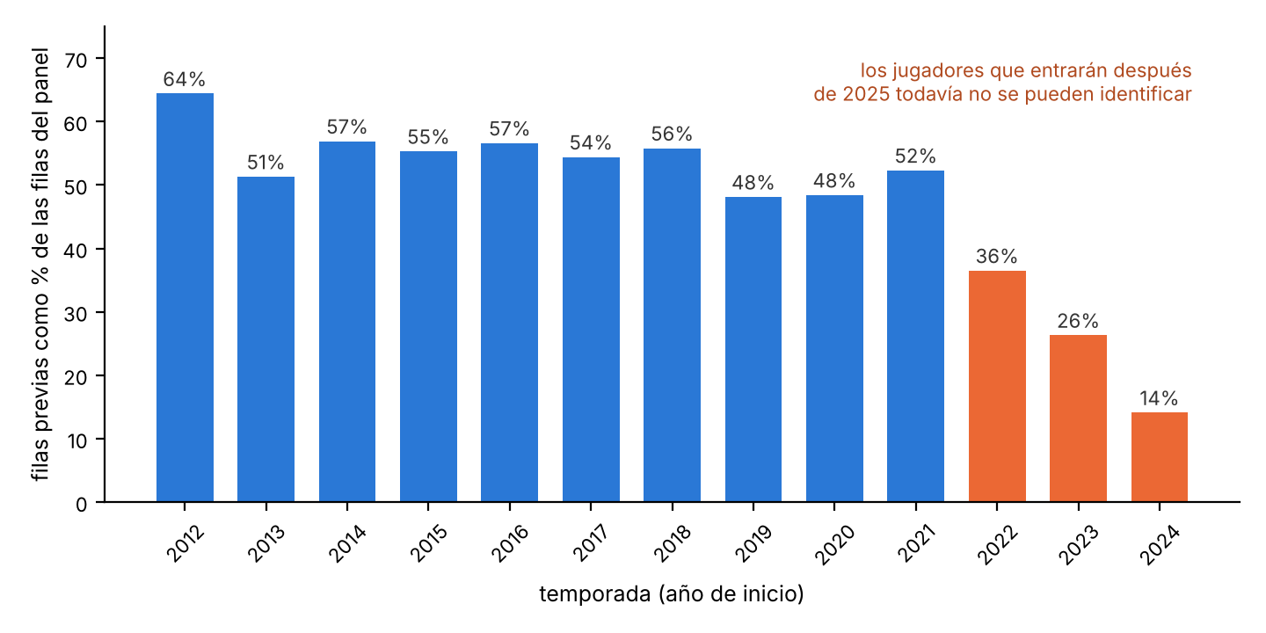
Filas previas al ingreso como % de las filas del panel, por temporada. Fuente: e07, sección 7c.

4. Alternativa propuesta: valor previo como variable
En lugar de agregar filas, a cada fila del panel se le agregan dos columnas: valor_previo (la última valuación disponible anterior a esa temporada) y rezago (cuántas temporadas atrás está). En la primera temporada de un jugador, valor_previo lleva el valor de su etapa antes del panel; en las demás, coincide con el valor del año anterior cuando existe.
Así no se pierde la información de Haaland en Molde: queda como punto de partida de su trayectoria, sin crear filas con covariables vacías ni distorsionar la muestra.
Opción | Qué agrega | Riesgo principal
A. Todas las filas previas | +39.613 filas con valor, sin rendimiento ni contexto | Selección, censura y covariables faltantes en el 30% de la muestra
B. Solo la fila previa más cercana (k = 1) | +12.842 filas, con indicador de “sin datos” | Mismo sesgo de selección, menor escala; la censura sigue presente
C. valor_previo y rezago (recomendada) | Dos columnas; sin filas nuevas | Queda vacío para el 24,5% de los ingresos sin valuación previa; es información real, no un relleno
Si se eligiera A o B, haría falta una sensibilidad comparando la curva de edad y α_i con y sin esas filas, y tratar con cuidado 2023–2025.

4.1 Qué muestra el valor previo en los datos
Se midió la variable sobre el panel completo (87.105 filas con valor). Lo nuevo está en los ingresos: las demás filas ya tenían el valor de la temporada anterior (99,2%).
- Cobertura. De los 18.900 jugadores que ingresan al panel después de 2012, 14.273 (75,5%) tienen una valuación anterior; en el 69% es la de la temporada inmediata anterior. El 24,5% restante (4.627) no tiene ninguna valuación previa, y ninguna de las tres opciones puede cubrirlos.
- Poder predictivo. En la fila de ingreso, la edad sola explica el 3% de la variabilidad del valor (R² = 0,03); con el valor previo, el 64% (R² = 0,64). Un R² alto era esperable por la persistencia del valor; cuánto suma por encima del contexto y el rendimiento se mide en el modelo.
- Salto de ingreso. El valor de quien ingresa crece más que el de quien ya estaba en el panel, a todas las edades:
Edad | Primera fila (ingreso) | Ya estaba en el panel | Diferencia (puntos)
Menos de 20 | +199% | +135% | +64
20 a 22 | +111% | +50% | +61
23 a 26 | +48% | +12% | +36
27 a 30 | +13% | −10% | +23
31 o más | −12% | −32% | +20
Crecimiento medio del valor respecto de la temporada anterior (media geométrica). Descriptivo: solo jugadores que después llegaron al panel. Fuente: e07, sección 7d.

5. Qué le aporta a la tesis
El objetivo de la tesis es medir cuánto contribuyen el club, la liga y el rendimiento a la evolución del valor de los jóvenes. Desde ahí, el valor anterior sirve para cuatro cosas, de más a menos directa:
- Medir crecimiento en la primera temporada. Con el valor previo se puede calcular el cambio de valor de cada jugador en su primera temporada del panel (14.273 de los 18.900 ingresos tienen una valuación anterior). Sin él, esa observación no tiene punto de comparación.
- Controlar por el nivel de partida. Los clubes grandes compran jugadores que ya valen más. Sin el valor previo, parte del “efecto del club” puede ser en realidad “a qué jugadores contrata ese club”. Incluirlo ayuda a separar ambas cosas, aunque no resuelve del todo el problema de causalidad.
- Resolver el arranque del componente autorregresivo. Modelar que el valor de hoy depende del valor anterior necesita un valor anterior para la primera observación de cada jugador. Es el punto 9 de los comentarios de la tutoría.
- Describir el salto de ingreso. Con el valor previo se puede mostrar, de forma descriptiva, cuánto cambia el valor cuando un jugador llega a una liga con cobertura: entre 20 y 64 puntos más que quienes ya estaban, según la edad. Es un resultado interesante por sí mismo, siempre aclarando que hay selección.
Lo que no aporta: agregar filas sin contexto ni rendimiento no mejora la estimación de los efectos del contexto y del rendimiento, que son el centro de la tesis. Su único beneficio sería dar más observaciones para estimar la curva de edad y el nivel de cada jugador (α_i), justo donde los tres problemas de la sección 3.2 pesan más.
Mi valoración: la opción C captura casi todo el valor con un riesgo bajo y no toca el tamaño del panel. Las opciones A y B tendrían sentido solo si se quiere estudiar específicamente la etapa previa al ingreso, y eso sería un objetivo distinto del de la tesis.

6. Decisión que necesitamos
- ¿Alcanza con valor_previo y rezago, o hay un motivo para conservar las filas previas completas?
- Si se conservan: ¿todas (A) o solo la más cercana (B)? ¿Cómo tratamos las covariables faltantes (indicador o imputación en el modelo)?
- ¿Se incorpora el salto de ingreso como resultado descriptivo?
Cifras: diagnóstico e07, secciones 7a–7d.

